第四章 光现象测评(A)

(时间:45分钟 满分:100分)
一、选择题(每小题5分,共40分)
1.
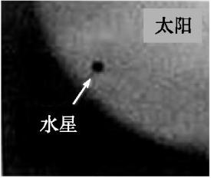
2016年5月9日19时12分左右,天空出现了“水星凌日”。如图所示,水星如一颗小黑痣从太阳“脸上”缓慢爬过。它的形成与下列光现象原理相同的是( )

A.小孔成像 B.河水看起来变浅
C.海市蜃楼 D.水中荷花的倒影
2.下列关于“影”的形成,属于光的反射现象的是 ( )
A.在阳光直射下,大树底下出现的“阴影”
B.皮影戏中的“手影”
C.立竿见“影”
D.岸边树木在河水中的“倒影”
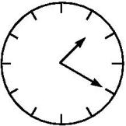
3.从平面镜里看到背后墙上挂钟的指针位置如图所示,此时准确的时间应该是( )
A.1点20分
B.10点20分
C.10点40分
D.11点20分
4.
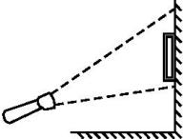
如图所示,在暗室中用手电筒照射挂在白色墙壁上的小镜子,这时顺着光线照射方向看去,看到被照射部分( )
A.墙和镜子都是黑色的
B.墙和镜子都是白色的
C.墙是黑色的,镜子是白色的
D.墙是白色的,镜子是黑色的
5.图中能正确表示小丑在平面镜中成像的是( )
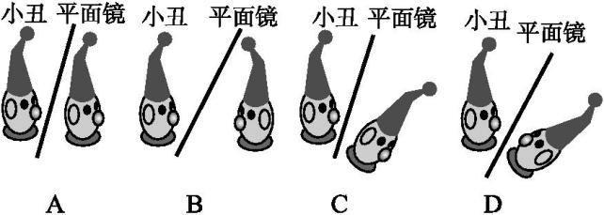
6.现在,一些大厦用许多大块的平板镀膜玻璃做外墙(俗称“玻璃幕墙”)。这种墙既能反射光线也能透过光线。下列四幅图中,能真实反映光通过玻璃幕墙进入室内传播途径的是( )
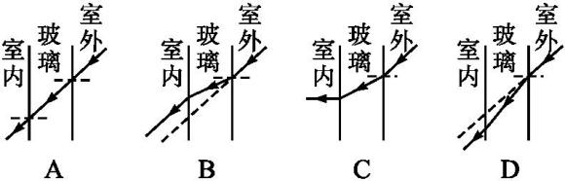
7.以下现象,反映了光的色散现象的是( )
A.雨后天空,弧状光带
B.岸边树木,水中倒立
C.水中铅笔,水面折断
D.井底之蛙,所见甚小
8.如图所示,对下列光学现象的描述或解释错误的是( )
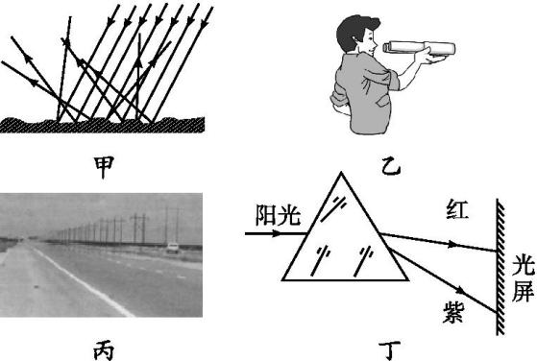
A.图甲中漫反射的光线尽管杂乱无章,但每条光线仍然遵循光的反射定律
B.图乙中木工师傅观察木板是否平整,是利用了光沿直线传播的特点
C.图丙所示炎热夏天公路上的海市蜃楼景象,是由光的反射现象造成的
D.图丁所示是太阳光经过三棱镜色散后的色光排列情况
二、填空题(每空3分,共39分)
9.某市中考试卷答题卡中用来识别考生信息的条形码(样码)如图所示。当条形码扫描器照射它时,黑条纹将光 (选填“反射”或“吸收”),白条纹将光 (选填“反射”或“吸收”),再通过电脑解码就可以获取考生相关信息。
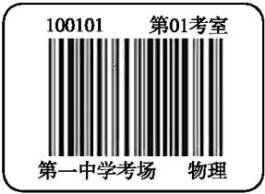
10.
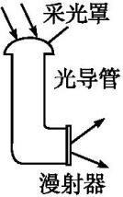
为节能减排,许多地下车库采用光导照明系统,如图所示,采光罩采集的阳光进入内壁镀有高反射膜的导光管,经多次 后,传导到漫射器,光经过它的 (选填“漫反射”或“折射”)传播到车库的各个方向,漫射器应该用 (选填“凹凸不平”或“厚度均匀”)的透明材料制成。
11.学校前厅竖立着一块平面镜。当同学们走近镜子时,看到镜中自己像的大小 (选填“变大”“变小”或“不变”);两位同学站在镜子前,可以通过镜子互相看到对方的面孔,表明了光路是 。
12.有时,教室黑板反光能“晃”着一些同学的眼睛,其原因是 ;为了保护同学的眼睛,请你根据所学的知识提出改变这种现状的一条建议:
。
13.太阳光经过三棱镜后,被分解成各种颜色的光,这是光的 现象。如图所示,把一支铅笔斜插入盛水的玻璃杯里,看上去铅笔好像在水面上折断了,这种现象是由于光的 引起的。
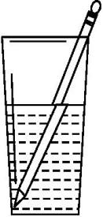
14.
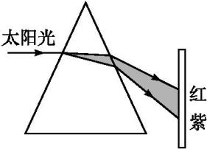
雨后彩虹,十分壮丽。彩虹是太阳光传播过程中被水滴 而产生的。这个现象可以由太阳光通过玻璃三棱镜的实验来解释。由图可知,通过三棱镜时红光的偏折程度比紫光要 (选填“大”或“小”)。
三、作图题(15题4分,16题4分,共8分)
15.如图所示,A、B是镜前一点光源S发出的光线经平面镜M反射后的两条反射光线,请在图中标出点光源S和像点S'的位置,并完成光路图(保留作图痕迹)。
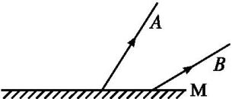
16.如图所示,一束光线垂直射到玻璃砖的一个面。作出这束光线进入玻璃砖内的径迹和从斜面离开玻璃砖后的大致径迹。要求在斜面处标出法线。
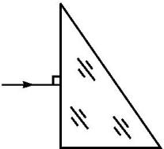
四、实验探究题(13分)
17.(1)在探究光的反射规律时,小李进行如图甲所示的实验,让一束光EO贴着纸板射到平面镜上,在纸板上会看到反射光线OF。将纸板沿ON向后折,此时在NOF面上看不到反射光线,如图乙所示,此实验现象说明 。在图甲中,如果让光线逆着OF的方向射向镜面,会看到反射光线沿着OE方向射出,这表明 。
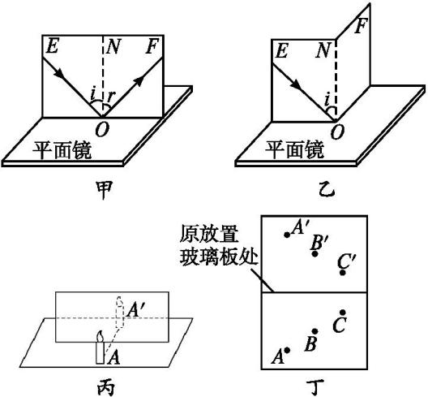
(2)图丙是小明同学探究平面镜的实验装置,在竖立的玻璃板前A处放一支点燃的蜡烛,可以看到玻璃板后面出现蜡烛的像,小明拿一支大小和点燃蜡烛相同的蜡烛在玻璃板后面移动,当移动到A'处时,可以看到它跟像完全重合,由此可以得出的结论是 ;经过三次实验后,在白纸上记录的像与物对应点的位置如图乙所示,下一步你将如何处理“白纸”上的信息得出结论:

。

参考答案

第四章测评(A)
1.A 解析: 当水星转到太阳与地球中间且三者在一条直线上时,在地球上看到水星从太阳表面上移过,所以“水星凌日”是光的直线传播现象;而“小孔成像”利用了光沿直线传播。
2.D 解析: 在阳光直射下,大树底下出现的“阴影”、皮影戏中的“手影”、立竿见“影”都属于光的直线传播现象;岸边树木在河水中的“倒影”属于光的反射现象。
3.C
4.D 解析: 镜子表面很光滑,发生镜面反射,由于光斜向上照射,照到镜面上的光都反射到上方,我们从下方就看不到从镜面反射的光,所以镜面是暗的,即黑色;而墙壁是粗糙的,光射到墙壁发生的是漫反射,漫反射的光线射向各个方向,所以在下方看到墙壁是白色的。故选D。
5.D 解析: 平面镜成的像与物体关于平面镜对称。
6.B 解析: 光通过玻璃幕墙进入室内要发生两次折射,第一次是从室外空气中斜射入玻璃中时发生折射,折射光线要靠近法线,第二次是从玻璃中斜射入室内空气中时发生折射,折射光线要远离法线。
7.A 解析: 岸边树木,水中倒立,是光的反射现象,B错;水中铅笔,水面折断,是光的折射现象,C错;井底之蛙,所见甚小,是光的直线传播,D错;雨后天空,弧状光带即是彩虹,反映了光的色散,故选A。
8.C 解析: 题图丙所示炎热夏天公路上的海市蜃楼景象,是由光的折射现象造成的,故选C。
9.解析: 不透明物体的颜色是由它反射的色光的颜色决定的,而黑色物体吸收所有的色光,白色物体反射所有色光。
答案: 吸收 反射
10.答案: 反射 折射 凹凸不平
11.解析: 平面镜成正立、等大的虚像,像的大小与距离镜面的距离无关,所以当同学们走近镜子时,看到镜中自己像的大小应是不变的;可以通过镜子互相看到对方的面孔,表明了光路是可逆的。
答案: 不变 可逆的
12.解析: 黑板反光能“晃”着同学的眼睛,是由于黑板变得光滑了,发生了镜面反射,为使各个方向的同学都能清楚地看到黑板,黑板应选用毛玻璃,或使黑板表面粗糙一些。
答案: 发生镜面反射 用易发生漫反射的材料做黑板等
13.答案: 色散 折射
14.答案: 折射 小
15.答案: 如图所示
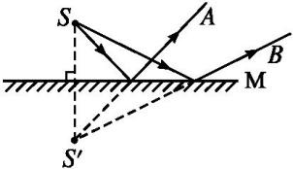
16.解析: 光从空气垂直射到玻璃砖的表面上时,传播方向不变;光从玻璃砖再射向空气时,折射光线将远离法线,即折射角大于入射角。
答案: 如图所示
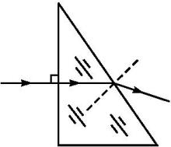
17.解析: (1)用可转动的光屏是为了通过转动光屏,观察反射光线是否仍然能在光屏上显示,目的是验证反射光线跟入射光线和法线是否在同一平面上。如果让光线逆着OF的方向射向镜面,会看到反射光线沿着OE方向射出,表明在光的反射现象中光路是可逆的。(2)在实验过程中,通过玻璃板观察后面的虚像,让另一个完全相同的蜡烛放在虚像处,观察是否能够完全重合,目的是为了证像和物体大小是否相等。经过三次实验后,在白纸上记录的像与物对应点的位置。为了探究像与物的位置关系,可以连接像与物的对应点,判断连线与镜面是否垂直,分别测量两点到镜面的距离(或将纸沿镜面所在位置对折,判断像与物两点是否重合)。
答案: (1)反射光线、入射光线和法线在同一平面内 光的反射现象中光路是可逆的
(2)像和物的大小相等 用刻度尺量出A和A'、B和B'、C和C'到镜面的距离;看A和A'、B和B'、C和C'到镜面的距离是否相等

